ASCHERMITTWOCHANDACHT UND KREUZWEGSEGNUNG 2015

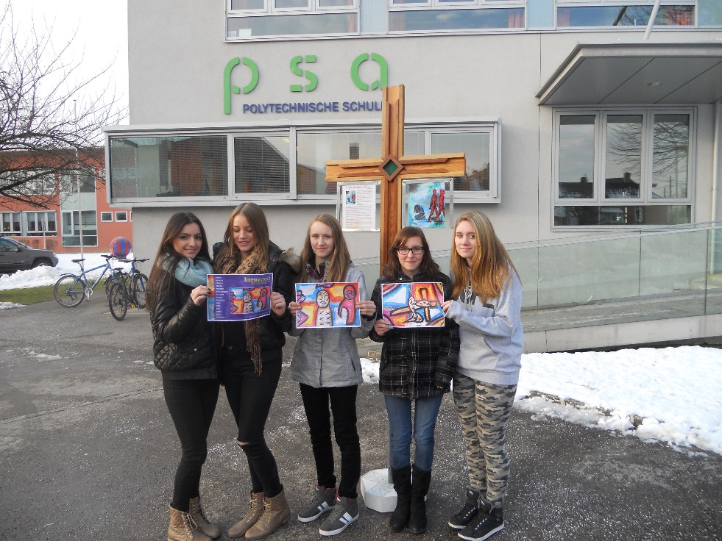
P4 POLYTECHNISCHE SCHULE AMSTETTEN/DIENSTLEISTUNGEN
PFARRE AMSTETTEN ST. STEPHAN
18.02.2015 11.00
MIT EINER KREUZWEGMEDITATION VON
REINHARD MIKULA, BILDER UND KURT MIKULA, TEXTE
DIE FARBEN DES LEBENS!

Aschermittwochsgottesdienst der Polytechnischen Schule 18.02.2015 , 11.00
Pfarre Amstetten St. Stephan
Instrumentalstück: Trompeten Polytechnische Schule
Liebe Sammler,
ich möchte euch alle herzlich begrüßen. Dieser Aschermittwochsgottesdienst steht unter dem Motto „Sammle Farben für dein Leben.“
Sammeln kann man vieles, Briefmarken, Münzen, Spielzeug, Sticker und vieles mehr – aber Farben?
Mancher wird vielleicht an die letzte Wohnungsrenovierung gedacht haben, von der noch die übrige Farbe im Keller steht.
Eventuell ist sogar die Maus von Leo Lionni in ihren Gedanken spazieren gegangen. Frederick, der Sonne, Licht und Farben für die dunklen Monate sammelt.
So ein Farbenvorrat ist in jedem von uns. In diesem Gottesdienste wollen wir unseren „Farbkasten“ etwas genauer betrachten. Uns allen wünsche ich offene Augen und gute bunte Erfahrungen während dieses Gottesdienstes.

(Bei diesem Spiel geht es um einen Menschen, der seinen Lebensfarbkasten betrachtet.
Die Farben selbst werden von einfarbig angezogenen Personen dargestellt, die sich in einer »Farbkastenordnung« aufstellen. Unser Farbkasten besitzt die Farben gelb, orange, rot, blau, grün, braun und zusätzlich noch schwarz und weiß. Die Farbe, über die der Mensch gerade nachdenkt, steht auf, alle anderen sind in gebückter Haltung.)
Ein Mensch läuft (laut vor sich hinsprechend) durch seine Wohnung, in der ziemliches Chaos herrscht. Mit Staubwedel, Staubtuck und besten Vorsätzen stolpert er über etwas, das er als seinen Farbkasten erkennt.
Mensch (Schüler): Jetzt fängt wieder die Fastenzeit an. Vielleicht schaffe ich es ja dieses Mal, etwas kürzer zu treten und mir mehr Zeit zum Nachdenken zu nehmen. Zeit für eine kleine Aufräumaktion sollte auch noch drin sein. (Mensch stolpert!)
Hoppla, über was bin ich denn jetzt gestolpert? Das ist ja mein Farbkasten. Mit dir habe ich mich schon lange nicht mehr beschäftigen. Eine Zeitlang warst du ja sehr wichtig in meinem Leben, ein richtiger Lebensfarbkasten.
(Mensch nimmt den Pinsel aus dem Farbkasten!) Gemalt habe ich sehr gerne. Der Pinsel konnte oft nicht genügend Farbe aufnehmen. Besonders oft war er bei den warmen Rottönen zu finden. (Rote Farbe steht auf!)
Wenn ich dich so anschaue, bist du kurz vor dem Eintrocknen; von deiner Wärme ist nicht mehr viel übrig. Vielleicht sieht es ja in mir ähnlich aus. Wo ist meine Wärme geblieben, und für wen hatte ich in der letzten Zeit Wärme übrig?
(Pause! Die rote Farbe nimmt wieder Platz, und die Farbe Gelb steht auf!)
Na du Gelb, du könntest für das Schnelle und Eilige in meinem Leben stehen. Manchmal bin ich wie ein Blitz, nur kurz zu sehen. Immer in Hektik nach dem Motto »Heute hier, morgen dort«. In deinem Farbtopf war auch der Pinsel immer nur ganz kurz. Vor lauter Hektik beim Malen hat er einige Haare lassen müssen.
(Mensch fährt mit dem Pinsel über die »gelbe Farbe«. Gelb setzt sich, und der Mensch geht weiter zu Grün. Er nimmt seinen Staublappen und poliert es.)
Du hast mich in der letzten Zeit oft begleitet. Du weißt schon, als Farbe der Hoffnung. Wie sehr habe ich gehofft und gebetet, dass sich so einiges zum Guten hin entwickelt. Gerade wenn ich es am wenigsten vermutet hätte, sah ich so manchen grünen Farbklecks auf meinem Lebensweg.
(Pause! Grün setzt sich, und Orange steht auf!)
Dich muss ich wirklich entstauben, ich weiß gar nicht, wie lange ich dich nicht mehr gesehen habe.
(Er entstaubt mit seinem Staubwedel die Farbe Orange!)
Da kommt ja eine richtig schöne Farbe zum Vorschein. So könnte es mit vielen Dingen in meinem Leben sein. Freundschaften, die leicht angestaubt, aber dennoch ein wertvoller Schatz sind. Oder Bücher und CDs, die ich schon lange nicht mehr gelesen oder gehört habe?
(Pause! Orange nimmt Platz, und die Farbe Blau erhebt sich!)
Na bei dir ist ja wirklich nicht mehr viel zu holen. Bei genauem Hinsehen kann ich dich als Blau erkennen. Ich denke, ich muss mir die Zeit nehmen, um dich mal nachzufüllen. Wenn ich es mir recht überlege, dann gibt es auch bei mir einiges aufzufüllen. Keiner lebt aus seinen eigenen Reserven, auch Farben nicht. Es stimmt, ich muss wirklich etwas dafür tun.
(Pause! Blau setzt sich, und Braun steht auf!)
Du Braun, könntest für all das stehen, was in meinem Leben zurzeit unwichtig ist. Vielleicht sollte ich dir, aber auch manchen Menschen und Dingen, eine Auszeit geben, um ihren Wert neu zu entdecken?
(Braun nimmt wieder Platz, dafür stehen Schwarz und Weiß auf!)
Na ihr beiden, eigentlich seid ihr ja gar keine Farben, aber dennoch wichtig für die dunklen und hellen Stellen, die es in jedem Bild und in jedem Leben gibt. Ohne euch wäre kein Kontrast und damit aber auch keine Freude und Trauer möglich.
(Schwarz und Weiß setzten sich!)
Es ist schon interessant, was alles so passiert, wenn man seinen Gedanken Raum und Zeit gibt. Vieles wird mich noch weiter begleiten, ich werde mir wirklich Zeit nehmen zum Malen und damit auch für mich, meine Farben und Gedanken.

(Der Mensch klappt den Farbkasten zu und verlässt den Altarraum und setzt sich in die Kirchenbank, ebenso die Darstellerinnen der Farben!)

INSTRUMENTALSTÜCK: Trompeten Poly

Priester: Ein Mensch betrachtet seinen Farbkasten und bekommt dadurch Rückmeldungen für sein Leben. Er nimmt sie ernst. Auch wir wollen einen Blick wagen und unseren Lebensfarbkasten betrachten:
Schüler:
- Manche unserer Farben, unserer Fähigkeiten liegen brach. Wir nehmen uns keine Zeit mehr und vergessen sie. kurze Stille
- Es gibt oft leere Farbtöpfe. Wir sehen keinen Grund sie aufzufüllen oder selbst einmal wieder bei dir aufzutanken.
kurze Stille
- Manchmal verpassen wir den Zeitpunkt alte Farben auszumisten, um neuen Farben Raum zu geben.
kurze Stille
Priester: Gott, der du gemeinsam mit uns das Lebensbild malst, dein „dabei“ sein ist unsere Hoffnung beim Gestalten des Lebensbildes. Amen.

Evangelium ( Matthäus 6,16 - 18 )
Vom Fasten:
Wenn ihr fastet, so schaut nicht finster drein wie Heuchler; denn diese entstellen ihr Antlitz, damit die Menschen sehen, dass sie fasten. Wahrlich ich sage euch: Sie haben ihren Lohn empfangen. Wenn aber du fastest, so salbe dein Haupt und wasche dein Gesicht, damit du mit deinem Fasten nicht auffällst vor den Menschen, sondern vor deinem Vater, der im Verborgenen ist; und dein Vater, der im Verborgenen sieht, wird dir vergelten.

Gedanken für die Predigt
LEBENSFARBKASTEN: Alles, was in einem Menschen steckt. Seine hellen und dunklen Seiten, sein Innenleben, für das er selbst verantwortlich ist.
FASTENZEIT: Eine Möglichkeit, sich seinen Lebensfarbkasten wieder einmal etwas genauer zu betrachten, sich etwas intensiver mit ihm zu beschäftigen und anfallende Aufräum- und Säuberungsarbeiten zu erledigen.
EINGETROCKNETE FARBEN: Sie können für Beziehungen stehen, die auf Eis liegen, für ungelöste Probleme, für Phasen in meinem Leben, in denen mich der Alltagstrott eingeholt hat und meine Phantasie und Lebensfreude versiegt ist.
VERBRAUCHTE, FAST LEERE FARBNÄPFE: Hier ist oft eine Entscheidung gefragt. Sehr stark belastende Beziehungen und Situationen haben den letzten Farbrest aus meinem Körper gezogen. Ich bin kräfte- und farbmäßig am Ende. Schaffe ich es, für diese Angelegenheit wieder Mut und Kraft zu sammeln, dann kann ich den Farbnapf mit der gleichen Farbe auffüllen, oder brauche ich erst einmal Abstand und Abwechslung, dann entscheide ich mich vielleicht für eine neue Farbe.
Das Wichtigste ist aber erst einmal, mich von etwas loszulösen. Manchmal ist es auch gut, nicht alle Plätze in meinem Lebensfarbkasten gleich wieder zu besetzen. Freiräume sind wichtig, um jederzeit meinen Deckel öffnen zu können und Neues hereinlassen zu können.
UNREINE, DRECKIGE FARBEN: Erst einmal Gehirn einschalten und nachdenken. Wie konnte es zu so einer verworrenen Situation kommen? Wer mischt in diesem Farbnapf alles mit? Wie komme ich an die Ausgangssituation, an die Grundfarbe heran? Wo ist ein klärendes Gespräch angesagt? Also, bitte nicht einfach mit einem möglichst dicken Pinsel in dem Napf umherfahren, bis der Dreck abgetragen ist.
WASSERGLAS UND PINSEL: Das Wasserglas steht für die klaren Gedanken (muss immer wieder erneuert werden) und der Pinsel für den nötigen Aktivismus. Dann steht der Gestaltung des eigenen Lebensbildes nichts mehr im Wege.

FASTENZEIT UND KREUZWEG: Die Fastenzeit und der Kreuzweg sind eng miteinander verbunden. Heuer stammt er von einem Künstler, Reinhard Mikula, der viele bunte Farben für die Leidensgeschichte des Jesus von Nazareth verwendet, die Musik komponierte sein Bruder Kurt Mikula. Wir werden nun einige Strophen des Kreuzwegliedes hören, gemeinsam singen und die Bilder des Kreuzweges dazu betrachten.
ERKLÄRUNG ZUM KREUZWEG KURT MIKULA
KREUZWEGMEDITATION LIED + POWERPOINT (Heiland Thomas)
Ihr seid nun zur ASCHENKREUZAUFLEGUNG eingeladen: Das Aschenkreuz ist ein äußeres Zeichen dafür, dass die Fastenzeit wieder beginnt. Unsere Lebensfarben sollen wieder zu strahlen beginnen, achtsam sollen wir in dieser Zeit mit uns und unseren Mitmenschen und Gott umgehen.

Aschenkreuzauflegung
Piano: Instrumental
„Sammle Farben und nimm dir die Zeit sie anzuschauen!"

Fürbitten
Priester: Viele Gedanken beschäftigen uns. Einige davon wollen wir in deine Hände legen im Vertrauen darauf, dass du bei uns bist:
- Oft sind wir uns unseres Lebensfarbkastens gar nicht mehr bewusst Einfarbigkeit
geht Hand in Hand mit Eintönigkeit. Unterstütze uns darin, den Deckel mutig
wieder aufzuklappen und uns der Vielfalt zu stellen.
- Manchmal gibt es nur noch Schwarzweißmalerei, Farben haben da keinen Platz.
Lass uns erfahren wie wichtig Farbtupfer in unserem Leben sind, damit auch wir wieder Farbe für andere sein können.
- Vertrocknete Farben fliegen raus, das entspricht unserer Wegwerfmentalität. So
geht es auch oftmals Menschen in unserer Gesellschaft. Sie sind nicht bunt, also wollen wir uns nicht mit ihnen beschäftigen. Sei bei uns, wenn wir nach dem »Wozu« fragen.
- Das Lebensbild vieler Menschen ist vollendet. Lass uns oft an diese Bilder
denken, in dem Wissen, dass dahinter ein Mensch steht mit all dem, was sein Leben ausgemacht hat.
Priester: Darum bitten wir dich, du Gott der Farben und des Lebens. Amen
Überleitung zum Vater unser

Vater unser: gesungen (Kurt Mikula)

GEBET: FARBEN INS SPIEL! (KREUZ DER NMS AMSTETTEN) Die Tücher werden bei jeder Farbe über den Kreuzesbalken gelegt.

Gott, du kennst unser Leben. Du weißt, wie viel Eintönigkeit und Alltagsgrau es da gibt. Wir bitten dich um die Farben des Lebens, damit unser Leben mit dir und den Menschen gelingen kann.
Schenke uns Augen für das Gelb des Lichtes, für das Gelb der Strahlenden Sonne. Damit die Dunkelheiten erhellt werden, die sich um uns und in unserer Welt breit machen.
Lass uns das Orange der Wärme fühlen. Damit alles Unterkühlte, alles Kalte und Hartherzige zum Schmelzen gebracht wird.
Vater schenke uns vom Grün des Lebens, damit all das lebendig wird, was welk und tot zu sein scheint. Gib uns vom Grün der Hoffnung, gegen alles, was uns lähmt und mutlos macht, damit wir hoffen können, auch wenn alles dagegen spricht.
Lass uns das glühende Rot deiner Liebe erfahren, dass wir feurig leben, andere anstecken und begeistern. Damit wir Feuer und Flamme sind für dich und deine Schöpfung.
Tauche uns in das Blau des Himmels und der Erde, in das Königsblau des Glaubens und der Treue, um fest unsere Lebensentscheidungen zu leben.
Schenk uns auch einen Klecks vom Violett der Buße und lass uns Wege finden, die zur Umkehr und zum Neuanfang führen.
Und Vater gib uns auch vom Schwarz der Nacht und des Todes, damit wir uns einstimmen auf all die Abschiede, die zu unserem Leben gehören bis zum Schluss.
Auch um das Weiß des Unberührten und des Neuen bitten wir dich. Damit wir offen sind für dich und was du mit uns beginnen willst.
Vom Braun der Erde bitte auch eine Handvoll, damit wir bodenständig, erdverbunden und ausdauernd sind und im Glauben an dich unsere Wurzeln Wasseradern finden.
Schenke uns zum Schluss ein wenig vom leuchtenden Gold der Sterne, vom glänzenden Gold der Ewigkeit und lass uns in allem, was kostbar ist, dich erkennen und verehren.

Vater, schenke uns Sinne für alle Farben, damit unser Leben bunt und schön wird. Zeige uns ab und zu einen farbenprächtigen Regenbogen, damit wir wissen: Du bist da. Du Meistermaler der Schöpfung, bringe Farbe in unser Leben heute und in Ewigkeit. Amen

Lied: Liebe das Leben und das Leben liebt dich (Kurt Mikula)
Segnung des Kreuzes der Schüler und aller Gottesdienstteilnehmer.

Sag ja zu den Überraschungen
die deine Pläne durchkreuzen
die deine Träume zunichtemachen
diesem Tag eine ganz andere Richtung geben
vielleicht sogar deinem Leben.
Diese Überraschungen sind nicht Zufall.
Lass deinem himmlischen Vater die Freiheit,
die Farbe deiner Tage zu bestimmen.
(Don Cameras)
Der Segen Gottes möge euch in diese Fastenzeit begleiten, dass euer Leben bunt und lebensfroh wird und so segne euch der + Vater, der + Sohn und der + Heilige Geist. Amen

Eine Delegation wird das Kreuz montieren. (Schmutz Karl/ Kromoser Josef)
Brot wird beim Kirchenausgang ausgeteilt!

